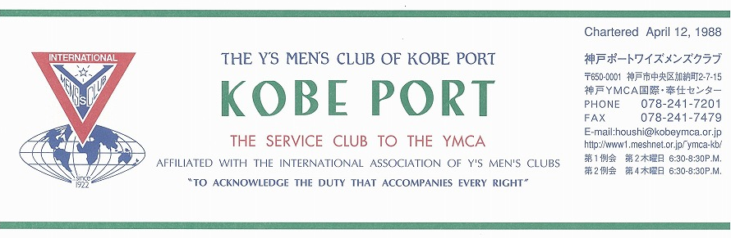

第２６０号
山崎往夫神戸ポートクラブ会長『新しい出会いと希望-Renewal Relationship and a new Hope』 ２００９年８月

Kevin Cummings(Canada)国際会長主題 「一つとなる力」“The Power of One”

Chon Byung-Koo(Korea)アジア地域会長主題「一つとなる力」“The Power of One”

スローガン｢夢見るアジア，愛するアジア｣“Dreaming Asia, Loving Asia”

鈴木誠也西日本区理事(神戸ポート)｢すべてのいのちを大切に！｣“Love & Care for All the Living Things”
大田厚三郎 六甲部部長「 希 望 の 灯(ともしび) と な ろ う 」“Be the Light of Hope”
＜西日本区８月強調月間 Kick-off EMC-C＞
ユースコンボケーションをきっかけに、ユースとワイズのコミュニケーションを活発にしよう！
只野 準一 Ｙサ・ユース事業主任
＜８月第１例会＞
暑い盛りの毎日ですが、平和を求めるワイズメンにとって、広島・長崎の原爆記念日、終戦（敗戦？）記念日と「戦争と平和」を考える大切な月を迎えています。皆さんと共に平和を求める例会にしましょう。
＜記＞
日 時：2009年８月13日(木)18:30～21:00
場 所：神戸YMCA４Ｆサイコー亭
例会担当：大野ﾒﾝ
ドライバー：18:00～ 会場準備，受付，司会
○開会点鐘 山崎 往夫会長
○ワイズソング/聖句/祈祷/：山崎メン
○ゲスト紹介
○平和集会
アジア地域大会（スリランカ）報告：鈴木ﾒﾝ
サラさんを囲んで
○今月の誕生者および諸連絡
○閉会点鐘 山崎 往夫会長

＜６月出席状況＞ 出席率：８２．４％
(出席総数)１４／１７ （在籍会員数）
出席数：メン14(ﾒｰｸｱｯﾌﾟ１)メネット２，
コメット１ 計１６名

，メークアップ ０，メネット ２，コメット ０，ゲスト １０，ビジター ０

＜現在のファンド・累計＞
７月 累計
ニコニコ 1,724円 14,324円
ＢＦ・ＣＳ・ユースファンドは９月から集めます。

今後の予定
＜８月作業例会＞
８月６日(木) YMCA総主事室
＜８月第１例会＞
８月１３日(木)18：30～サイコー亭
＜東京むかでクラブ野尻キャンプ＞
８月１６日(日)野尻学荘にて
＜神戸真生塾納涼大会＞
8月２２日(土)17：00～ 神戸真生塾
＜８月第２例会＞
８月２７日(木)18：30～ YMCA３階

２

＜８月のお誕生者＞
該当者なし

メネット・ゲスト・ビジターメネット・ゲスト・ビジターの出席希望の方は前日までに本部事務局（078-241-7201）水野まで。

《８月の聖句》
＜どうか、平和の主御自身が、いついかなる場合にも、あなたがたに平和をお与えくださるように。主があなたがた一同と共におられるように。＞（Ⅱテサロニケの信徒への手紙3：16） （Rev. Y）
８月は平和の月です。鈴木誠也理事の主題も「すべてのいのちを大切に」という平和への願いが込められています。私たちが願い続けることによって、それが行動に表れるのではないでしょうか。

２００８―２００９年度クラブ役員
【会長】山崎 往夫【副会長】橋本忠男【書記】齋藤 勲【会計】小田 浩【監事】石坂哲郎【連絡主事】水野雄二
＜会長メッセージ＞ 「平和への願い」
山崎 往夫
70歳以上の殆どの日本人が体験していることですが、私自身の戦時中のことを思い出すと、1944年前半までの3年間は長崎の活水女子専門学校（現活水大学）の教員住宅に住んでいましたが、父の召集で家財全てをそこに置いて（戦時中は家具の移動が禁じられていた）、広島県の尾道に近い島の親族を頼って移動。私の病気のために2週間で医者のいないその島を離れ、祖母のいた岡山市内に移住。そこで公立幼稚園に通い1945年３月に卒園。四国高松に転居。二番町小学校に入学。8月1日夜の空襲で町も学校も全焼。空襲下家族4人は、水にぬらした布団をかぶって郊外へ夜通し逃げ歩きました。その時のすさまじい光景はいまだに脳裏に焼き付いています。後で聞いた事は、その前日の空襲で私が通った幼稚園も焼かれ、担任の先生も亡くなられたとのこと。これはささやかな戦時体験です。全国の殆どの都市が空襲に遭い、焼け野原となりました。
この2月に初めて行った沖縄の佐喜眞美術館で見た、丸木伊里、俊夫妻の「沖縄戦の図」の力強いメッセージは、かつて神戸で開催した「原爆の図」展でお会いしたお二人を思い出しました。沖縄の人々の体験に比べれば私の体験はごく些細なものです。平和への願いは世界中の人々が持っています。アフリカでのビアフラ戦争。ウガンダやコンゴでの虐殺。アパルトヘイトなどなど歴史に汚名を残す出来事は過去のものとなりましたが、いまだに紛争はアフリカのみならず、より広範囲に続いています。私たちは只平和を願い祈る弱い存在なのでしょうか。祈るのみであってはならないと思います。

＜７月第１例会報告＞
７月９日(木)18:30～20:30YMCA４Ｆサイコー亭
出席：ﾒﾝ13,ﾒﾈｯﾄ３,ｺﾒｯﾄ１,ｹﾞｽﾄ３,ﾋﾞｼﾞﾀｰ11計31名

1.開会点鐘：山崎新会長により力強く鳴らされた。
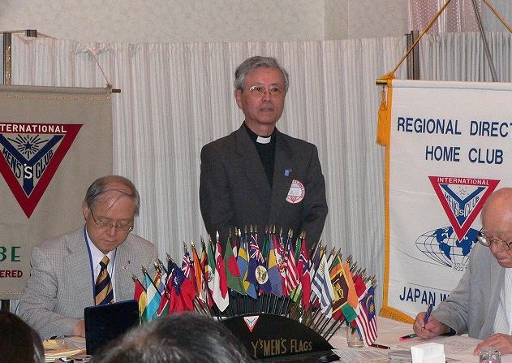2.ﾜｲｽﾞｿﾝｸﾞ・聖句・祈祷：山崎ﾒﾝ
皆で協力し，新しい時代を築かせてください。
3.会長交代式 民谷会長(代行大野)から山崎ﾒﾝへバッジ装着。山崎新会長「YMCAを支え，新しい出会いと希望を信じ活動しよう」と宣言。
4.入会式
山田滋己ﾒﾝ，スポンサー山崎ﾒﾝ。
大田六甲部長，福原ＥＭＣ主査立ち会いの入会式で山田ﾒﾝは力強く「入会します」と宣誓した。
5.来会者
＊六甲部公式訪問：大田六甲部長（神戸西），菅原会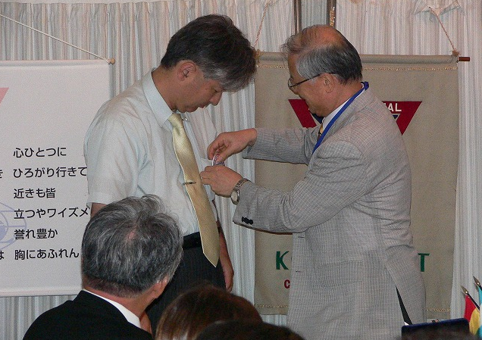計（神戸），福原EMC主査（芦屋）「地域社会を励ます活動をし，希望の灯となろう」と挨拶。
＊西日本区理事事務局：鈴木理事(神戸ポート),上野西日本区書記(芦屋)，杉本西日本区会計(神戸学園都市)，柏原理事事務局長(芦屋)，小野事務局員（西宮）
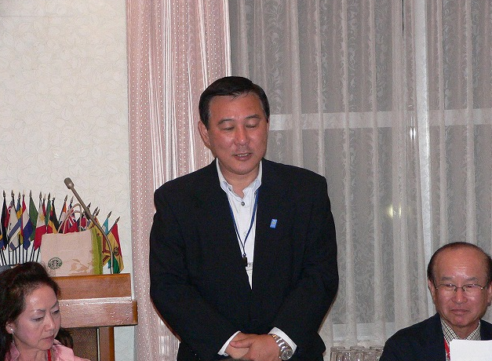「すべてのいのちを大切に，平和を実現しよう」と挨拶（鈴木理事）
＊西日本区役員：森メネット事業主任（神戸），井出メネット事業書記（神戸）
＊第13回西日本区大会実行委員会アピール
赤羽実行委員長，川口実行委員（広島）
2010年６月12日(土)・13日(日)開催。「折り鶴を折って，皆で平和を祈ろう。乞う，多数来広！」
＊国際ボランティア
ユウ（シンガポール），オン（中国）
「日本語をもっと学びたい」
＊ゲスト
サラ（ＵＳＡ），細身ﾒﾝ宅へホームステイ。
現在，CURRY COLLEGE２年生。刑事訴訟法専門。
日本語を学び，社会に貢献したい。(細身ｺﾒｯﾄ通訳)
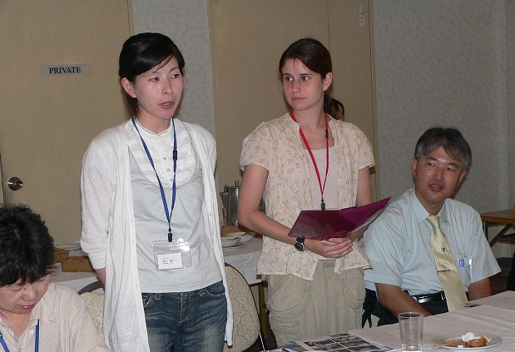6.会計報告：小田ﾒﾝ
08-09年度の決算報告。09-10年度の予算案が承認された。
7.メンバースピーチ：坂本庸秀ﾒﾝ
「神戸ＹＭＣＡの現況とワイズの協働について」
ワイズの例会は楽しい！
8.合唱タイム：ヒロシマ，ナガサキの日が近く，
「ぼくたちの平和」(大野ﾒﾝ作）を合唱。
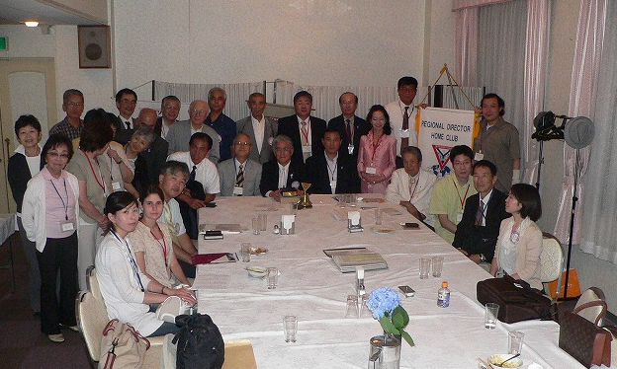※二次会は，新神戸「クラウンプラザホテル」のラウンジにて15名参加。楽しく乾杯した。
＊神戸ポートクラブ７月第２例会報告
＜７月21日衆院解散，７月22日46年ぶり皆既日食＞
７月23日(木)18:30～20:00 於神戸YMCA304号室
出席：鈴木,細見,水野,山崎,大野,小田,齋藤
＜協議＞
1.第１例会について
・鈴木ﾒﾝのアジア地域大会報告
・シアトルのサラさんを囲んで
2.東京むかでクラブ野尻キャンプ参加（ＤＢＣ）
８月15日(土)～17日(月)野尻学荘にて
参加者：鈴木，山崎，大野，大野ｺﾒｯﾄ（４名）
土産は，大野ﾒﾝが購入。
3.真生塾バザー（８月22日）
準備等は郡ﾒﾝを中心に進める。
4.下記スケジュールについて
・チャリティーラン実行委員会報告：山崎
・三宮バザー10月28日(日)
・一泊研修は，日程調整中
・西日本区各部会への参加
5.六甲部第1回評議会報告
2009年７月18日(土)13:00～神戸ＹＭＣＡ
大田部長：地域を励ます活動をしようと宣言
各主査の方針発表。各クラブ会長の方針発表。
神戸ポートは，山崎会長より，「原点を確認，メンバー増強と他クラブとの協力」を訴えた。
懇親会はサイコー亭で，カンパイ！
次回，六甲部会は９月12日(土)，各クラブの自慢，アピール，バリトン歌手の時田直也「こころの旅」予定
＊今年も８月６日はヒロシマの日
大野ﾒﾝは広島に行ってきます。
５日17:00：本川小学校夏祭り見学
19:00：広島クラブ役員会列席
６日08:15：平和祈念式典参加
14:30：被爆ピアノアオギリコンサートに千羽鶴奉納
18:00：灯篭流し協力
水野ﾒﾝも7月29日～31日にシアトルYMCAの高校生ら15名を引率して、広島を訪問。広島平和記念資料館や原爆ドームを訪問。83歳の被爆者からの証言も聞きました。シアトルの高校生も強い関心と共感をもって広島を体験しました。丁度、広島YMCAのミュージカルグループが「I pray」というパフォーマンスを披露してくださり感激しました。この秋、彼らを中心に「ピースキャラバン」が全国を回り、神戸でも公演を開催予定です。その節はご支援ください。

神戸ＹＭＣＡマンスリーレポート
１，第19回チャリティワインを楽しむ会、開催
去る6月26日（金）に第19回を数えるチャリティワインの会が開催され、40名の参加者を得、楽しく有意義に終えることができました。今回はポートピアホテルのソムリエである岡本博文さんをゲストに迎えて、ワインのお話やサービスをお願いしました。次回は20回という区切りでもあり、11月13日（金）にポートピアホテルで開催されることになっていますので、皆さんもご予定くだされば幸いです。
２，第22回午餐会、開催
去る7月4日（土）に、第22回を数える午餐会が開催され、約40名の方が参加されました。今回は関西学院初等部（小学校）の部長（校長）である磯貝曉成さんにお越しいただき、「日本の中等教育に欠落していたもの」というテーマでお話をいただきました。磯貝先生は関学初等部の部長に就任されるまで、静岡英和女学院の中学・高校の校長をされていたご経験から、現代の子どもたちに欠けている「心」の育ちについて言及され、小学校の時代やそれ以前における「心」をいかに育てていくか、「目に見えないもの」を心に刻む教育についてお話されました。
３, 中日本地区YMCA総主事会議、報告
去る7月13日（月）に京都YMCAにおいて標記の会議が行われました。近隣各YMCAにおいても、神戸YMCA同様に新型インフルエンザの影響によるプログラムの中止や減収があり苦労されています。いずこも全般的に事業の推移は景気低迷も合わせて、幾分低調という状況です。嬉しいニュースは新しいYMCAとして鹿児島YMCAが発足し、10月に任意団体として開設の記念式典が行われるようです。その後、活動の推移を点検した受けで、来年の6月に同盟の加盟退除委員会の決定を待って正式加盟ということになります。
４、ネクストヴィジョン委員会、スタート！
去る7月14日（火）に第1回ネクストヴィジョン委員会が開催され、5月の常議員会で委嘱された委員の方々とスタッフとで協議がスタートしました。この委員会はGOAL 2011の後に神戸YMCAがどのようなヴィジョンを持ちうるかをテーマとして、青年会の常議員会の下に置かれた委員会で、来年10月の常議員会での答申を目標に議論がスタートしました。委員会では活発な意見が出され、今後それらの意見を整理しつつ、議論を深めていくことになります。
５、今年も、多くの海外ゲストが来神
この夏も海外から多くのゲストを迎えます。永年のパートナーYMCAであるシアトルYMCAからは、高校生13名とスタッフ2名の15名が7月20日（月）から8月1日（日）まで滞在し、いろんな活動を体験しました。その中には、余島でのキャンプ、京都や広島の訪問、西宮YMCA保育園での子どもたちとの交流、ホームステイなどがあり、シアトルと比べると猛暑の日本ですが、貴重な体験となったことでしょう。
また、台湾YMCAとのICCPJ（国際キャンプカウンセラープログラム）では2名の大学生が7月17日（金）に来日し、ほとんど1ヶ月を余島でのリーダーとして生活をし、日本語と日本文化理解を深めていきます。
また、永く交流を続けているJCCCNC（北カリフォルニア日本文化交流センター）からは日系中学生のバスケットチームが来神し、神戸YMCAのチームと8月2日（日）に親善試合を行いました。JCCCNCからは7月6日からの日本語夏期集中コースにも数名の日本語研修生が来日し、交流が深まっています。
その他にも数名のゲストがあり、新型インフルエンザに襲われ海外渡行の若者が少なくなっていますが、海外から多くの若者を迎え、一層国際色豊かなYMCAになっています。
６、今後の予定
1) 西神戸YMCA幼稚園運動会 9月12日（土）
神戸YMCAちとせ幼稚園運動会 9月19日（土）
西宮YMCA保育園運動会 9月19日（土）
YMCA保育園・西神戸YMCA保育園運動会 10月10日（土）
是非、お近くの幼稚園、保育園をお訪ねください。
- 第21回チャリティーゴルフ
21回目のチャリティーゴルフが会員活動委員会の実行委員会で準備されています。すばらしい秋の一日をゴルフで楽しみませんか？
日 程：10月14日（水）
場 所：ジャパン・メモリアル・ゴルフクラブ（三木市吉川町）
参加費：20,000円（予定）

（報告：水野雄二）

